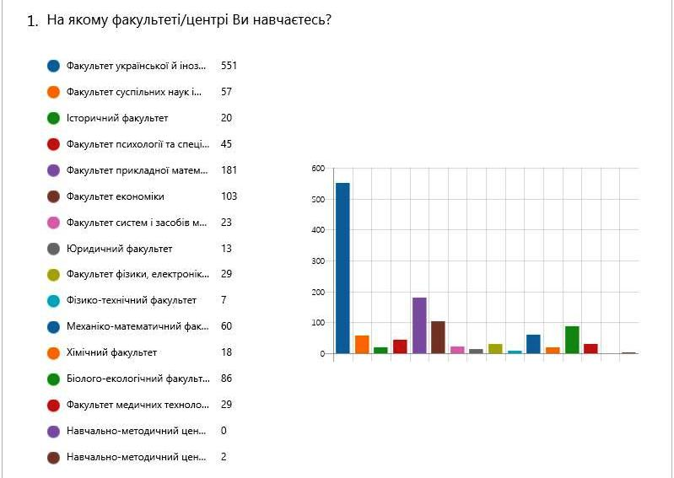
Із 28 квітня по 08 травня 2020 року в Дніпровському національному університеті імені Олеся Гончара відбувалось опитування здобувачів освіти щодо якості дистанційного навчання, організованого в період оголошення карантину. За період проведення опитування в ньому взяли участь 1224 особи майже з усіх факультетів та центрів ДНУ.
Найменшу активність виявили здобувачі Центру післядипломної освіти, Центру заочної та вечірньої форм навчання та фізико-технічного факультету. Найбільше представництво виявилось у факультету української й іноземної філології та мистецтвознавства.

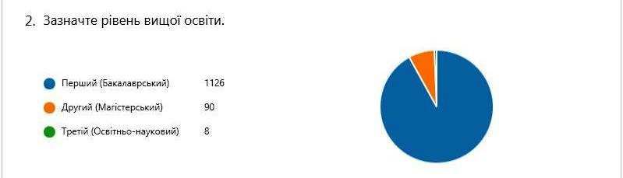
92 % опитуваних навчаються за рівнем Бакалавр, 7 % - Магістр, 1 % - PhD.
36% респондентів відповіли, що вони дуже або частково задоволені технологіями дистанційного навчання, які застосовуються в ДНУ.
48,5 % задоволені в цілому, але у них є певні дрібні нарікання.
14,3 % - не задоволені.
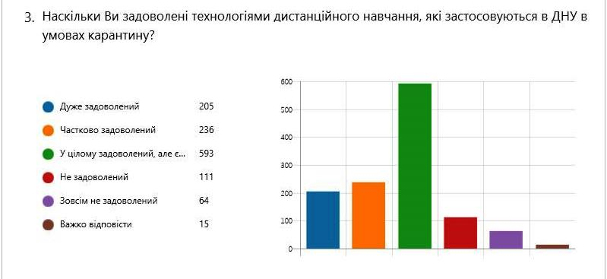
На питання Чи забезпечується у ДНУ дотримання розкладу проведення занять в умовах дистанційного режиму роботи,
89% відповіли «Так»,
10% - «Частково»,
1% - «Ні».
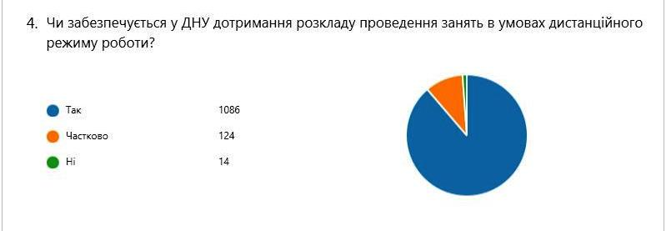

50,6% використовують ПК або ноутбук,
43% - смартфон,
5% - Планшет і
1,4% - Не мають технічної можливості для дистанційної роботи.
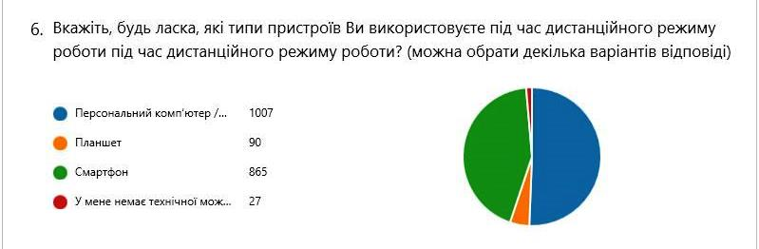
Серед проблем, з якими стикнулися здобувачі
на першому місці – Відсутність або нестабільність інтернет-зв’язку (40%),
на другому – Нестабільність роботи платформи Office 365 (28%),
12,8 % не мали жодних проблем,
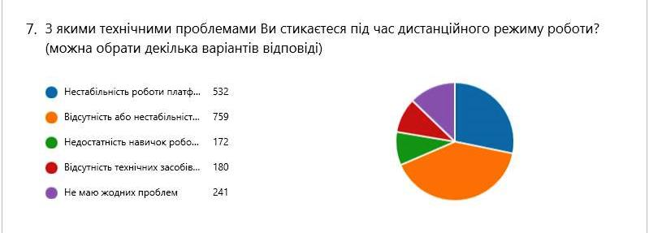
приблизно по 10% набрали пункти Відсутність технічних засобів для відео комунікацій та Недостатність навичок роботи з програмним забезпеченням в умовах дистанційного режиму навчання.

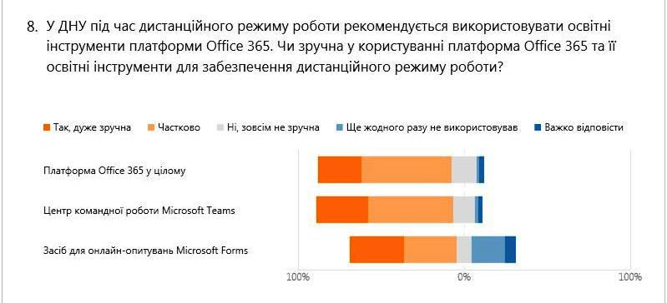
Щодо зручності у користуванні платформи Office 365 та її освітні інструменти для забезпечення дистанційного режиму роботи, близько 80% респондентів відповіли, що система зручна.
Серед інших освітніх (комунікаційних) платформ, які використовують викладачі під час дистанційного режиму роботи здобувачі визначили наступні:
Google Classroom – 23,5 %
Електронна пошта – 22,4 %
Zoom – 20,3 %
Месенджери – 17,4 %
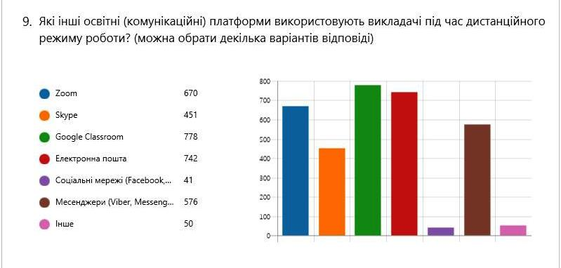
Skype – 13,6 %

Найбільш ефективними інструментами дистанційних технологій навчання здобувачі вважають
Віртуальні освітні середовища (Office 365, Google Classroom тощо) – 35,3 %
Відеоконференції (Zoom, Skype та ін. ) – 25,5 %
Месенджери – 20,3 %
Електронна пошта – 12,9 %
6 % вважають дистанційні технології не ефективними
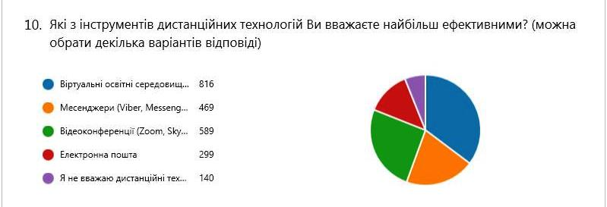
Відповіді на питання чи змінився розподіл балів при оцінюванні знань у зв’язку з переходом на дистанційний режим роботи в умовах карантину, розподілилися наступним чином:

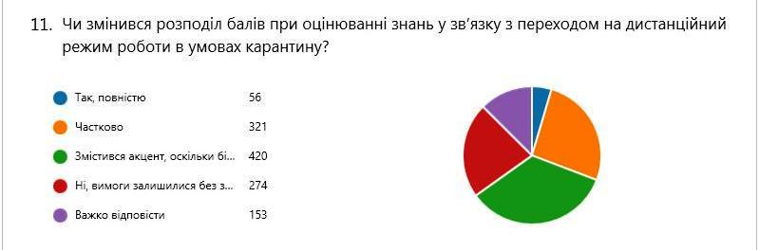
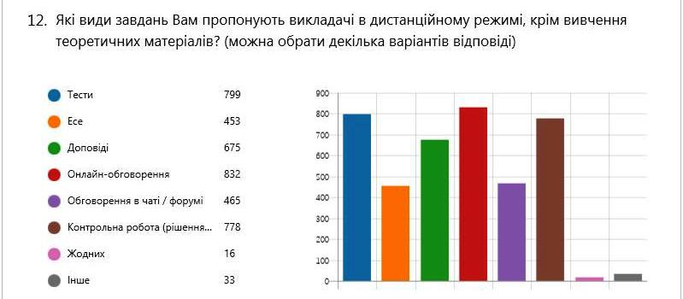
Серед видів завдань,які пропонують викладачі в дистанційному режимі, найпоширенішими є онлайн-обговорення, тести та контрольні роботи. Також використовуються доповіді, обговорення в чаті, есе.

Найбільш оптимальними способами навчальної взаємодії з викладачем здобувачі визначили
Відеоконференції (Teams, Zoom, Skype) та Поєднання інструментів: трансляція екрану, груповий чат і аудіоконференція, спільні документи.
Третє-п’яте місця посідають спілкування електронною поштою, месенджери та чати.
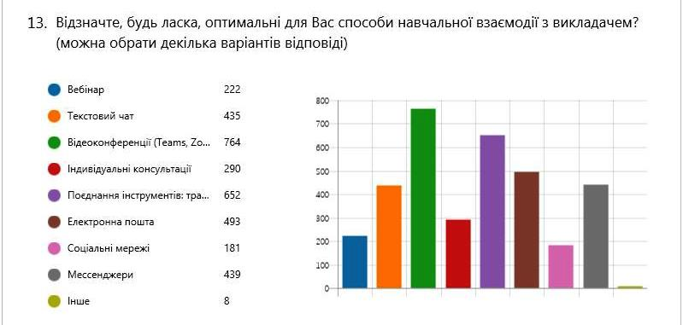

91 % опитаних вважають, що навички використання дистанційних освітніх технологій будуть корисними у їхній подальшій професійній діяльності
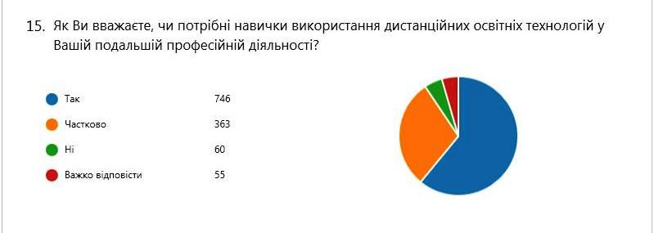
67 % здобувачів хотіли б щоб елементи дистанційного режиму роботи застосовувались і надалі, після завершення карантину, 15 % мають сумніви щодо доцільності їхнього використання, а 12 % - однозначно проти.

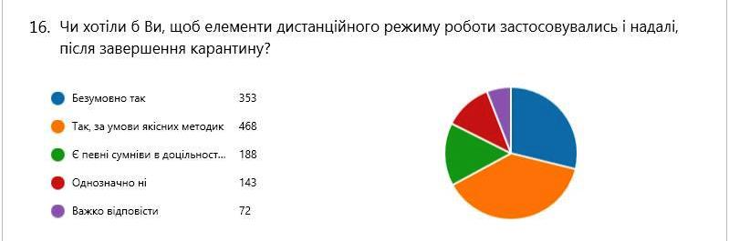
58 % респондентів бачать елементи дистанційного режиму роботи як допоміжний метод навчання, 18% - як основний.
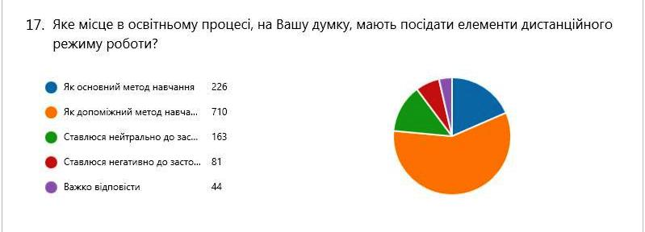
Найбільш вагомими можливостями дистанційного (цифрового) навчання здобувачі вважають
Можливість навчання у зручному місці, у комфортній і звичній обстановці,
Можливість поєднувати роботу з навчанням,
Розвиток навичок самоконтролю, формування мотивації до самоосвіти,
Технологічність процесу навчання (використання інформаційних технологій), формування навичок роботи з великим обсягом інформації, розвиток самостійності у пошуку і використанні необхідної інформації.
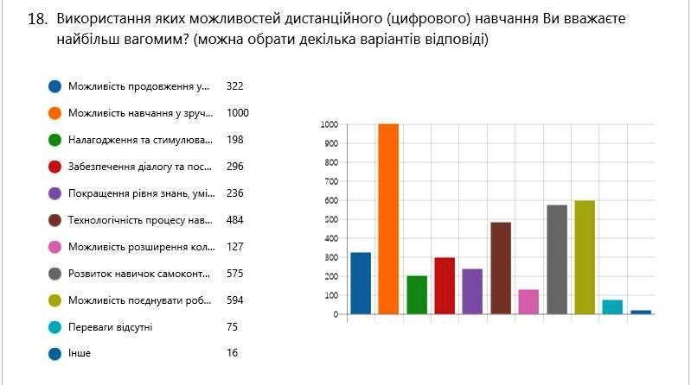

Серед обставин, що негативно впливають на організацію повноцінного дистанційного навчання визначено наступні:
Великий обсяг завдань,
Швидка втомлюваність внаслідок тривалої роботи за монітором,
Відсутність потрібної техніки та/або постійного (стабільного) доступу до мережі Інтернет вдома.
